《画法几何与阴影透视》科会考试卷(A)
一、填空题：（每一空格1.5分，共30分）
1.透视图一般就按照画面上主向灭点的多少分__________透视,__________透视,和__________透视。
2.画法几何的任务是研究在平面上表达________________的图示法.研究在平面上解答___________________的图解法。
3.A1图纸的幅面规格b*l=________________mm。
4.投影法分两大类__________________；和__________________。
5.直线平行于投影面，它的投影反映____________；直线垂直于投影面，它的投影反映：____________。
6.图纸分__________________和__________________两种幅面。
7.同一张图纸内,相同比例的各图样的线宽组：粗线为0.7mm,中线为___________mm,细线为___________mm。
8.折断线的一般用途：_____________________。
9.空间直线对投影面的位置分____________;___________和____________三种
10.正等轴测图的实际（非简化系数）轴向缩短系数_____________,斜二测轴向缩短系数____________。
二、选择题：（每题只有一个正确答案。每小题3分，共15分）
1.中心投影法是从固定的中心引出投影线，下面属于中心投影的是：（）。
A:太阳光B:电灯C:平行光束D:以上几个都对
2.以下不属于平行投影的基本特性的是：（）。
A:直线的投影在一般的情况下仍旧是直线。
B:点在直线上，则该点的投影不一定位在该直线的投影上。
C:点分直线线段成某一比例，则该点的投影也分该线段的投影成相同的比例。
D:互相平行的直线其投影仍旧互相平行。
3．左下图轴测图，相对应的投影点正确的是（）
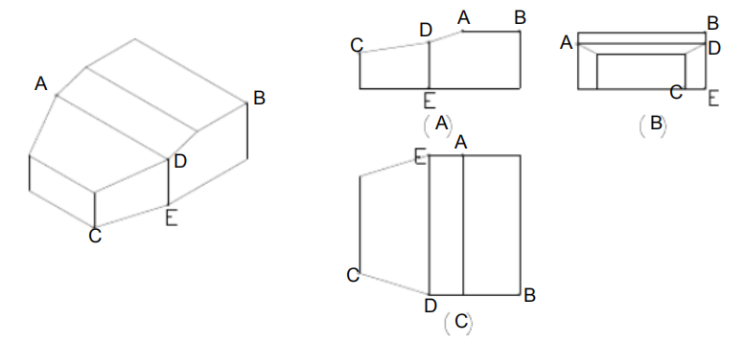
4．判定空间点的相对位置A点在B点的（）
A．左上方B．左下方C．右上方D．右下方
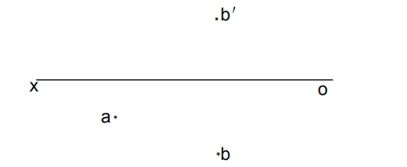
5．判定空间点的相对位置B点在A点的（）
A．前上方B．前下方C．后上方D．后下方
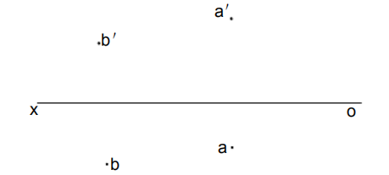
三、作图题（ 55分）
1．标出 Q. T. R 相对应平面的三面投影。（用不同斜线区分）（14分）
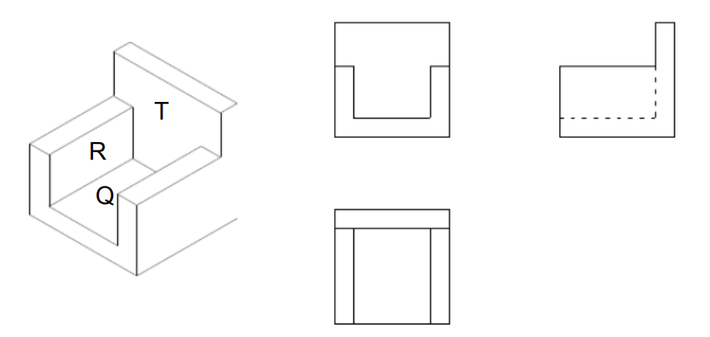
2．根据立体图作出它的三面投影（尺寸由图中按 1 : 1 量取）（14分）
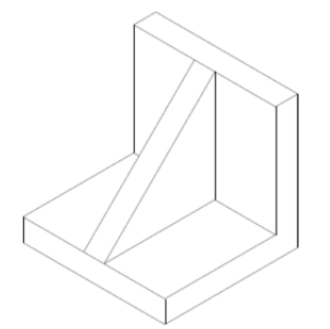
3．根据立体图作出它的三面投影（尺寸由图中按 1 : 1 量取）（13 分）
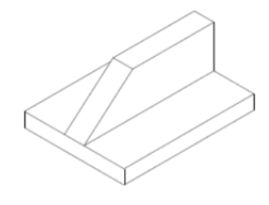
4．用“四心扁圆法”作下图的正等轴测图（尺寸由图中按 1 : 1.5 量取并保留作图痕迹）（14 分）
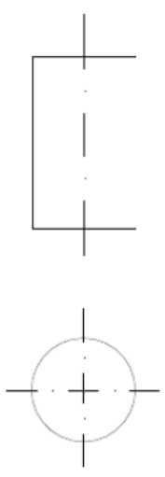

1-2 求A点落于投影面上影子Ao的投影ao、 ao '和ao"。
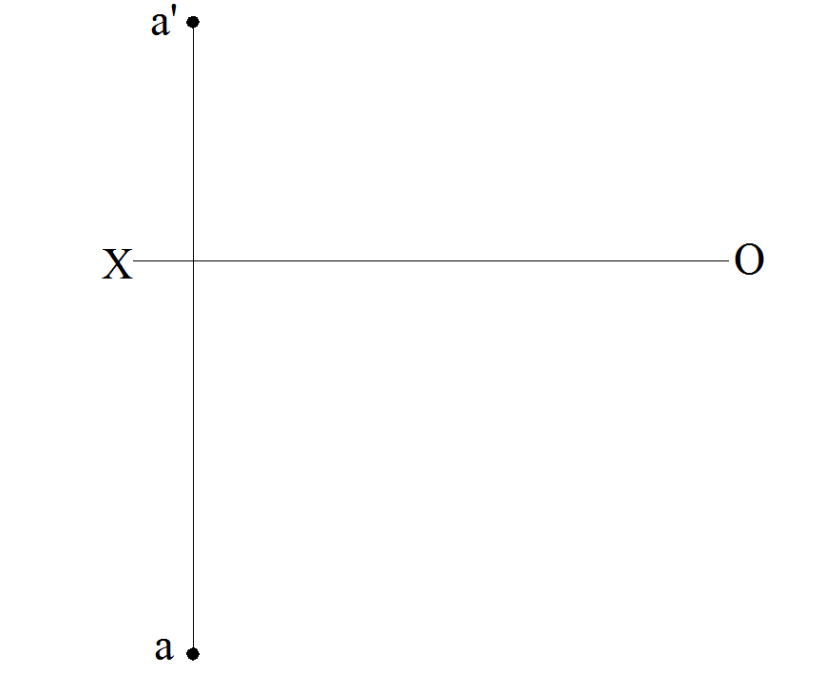

2-1 求下列房屋轮廓落于地面、墙面和屋面上的影子。
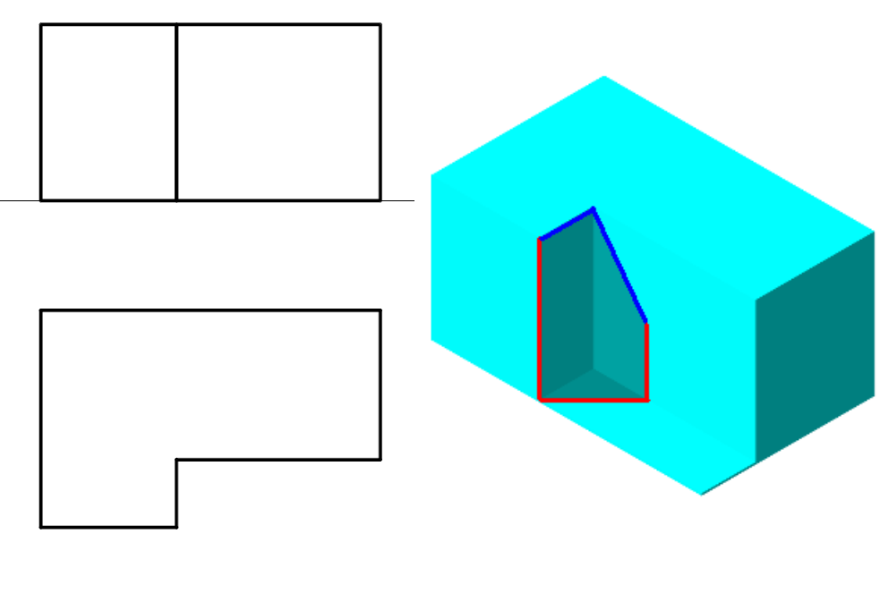

一、填空题：（每一空格 1.5 分，共 30分）
1.
2.空间形体 ,空间几何问题。
3. 841x594mm。
4. 中心投影；平行投影。
5. 实长；成为一点。
6. 立式；横式。
7. 0.35mm；0.25mm。
8.断开界线。
9.
10. 0.82；0.5
二、选择题：（每题只有一个正确答案。每小题 3 分，共 15 分）
1,B 2, 3,B 4,A 5,A
三、作图题（共55分）
1．标出 Q. T. R相对应平面的三面投影。 （用不同斜线区分）（10.5分）
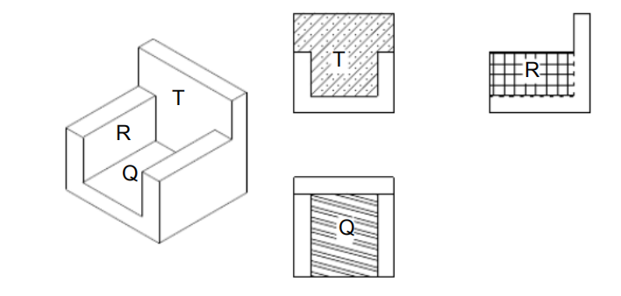
2．根据立体图作出它的三面投影（尺寸由图中按 1 : 1 量取）（12分）
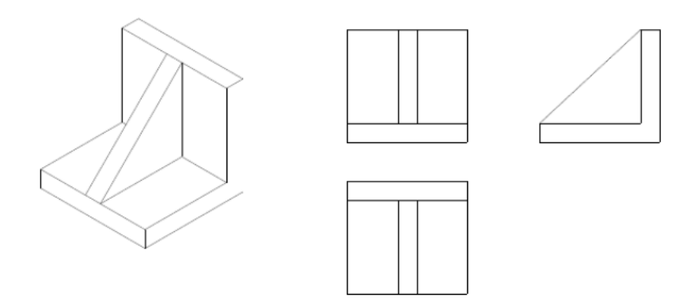
3．根据立体图作出它的三面投影（尺寸由图中按 1 : 1 量取）（12 分）

4．用“四心扁圆法”作下图的正等轴测图（尺寸由图中按 1 : 1.5 量取并保留作
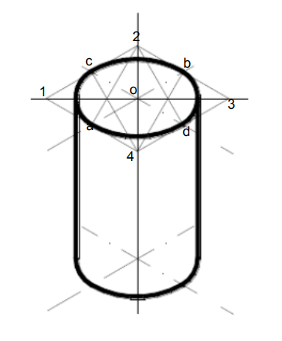
1-2 求A点落于投影面上影子Ao的投影ao、 ao '和ao"。
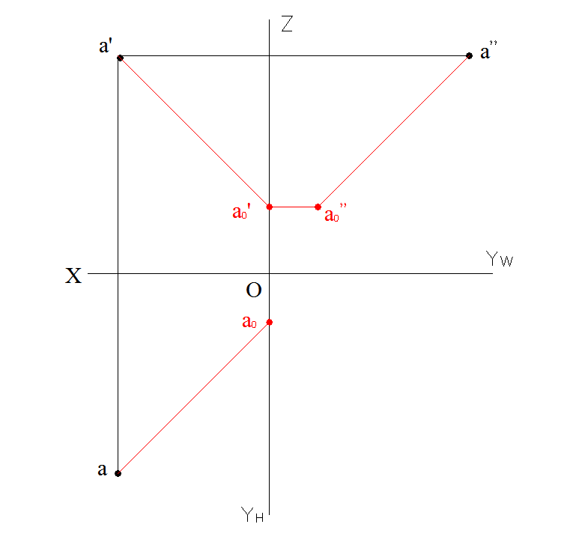
2-1 求下列房屋轮廓落于地面、墙面和屋面上的影子。
